Rooster bekijken
Voordat u gegevens (bijvoorbeeld roosters) kunt bekijken op moet u eerst inloggen.
- Ga naar de website www.daltonbarendrecht.nl en klik op Lesrooster.
- U ziet nu de loginpagina van het Zermelo Portal. Nu voert u uw gebruikersnaam en wachtwoord in en drukt op de knop Inloggen (Enter werkt ook).
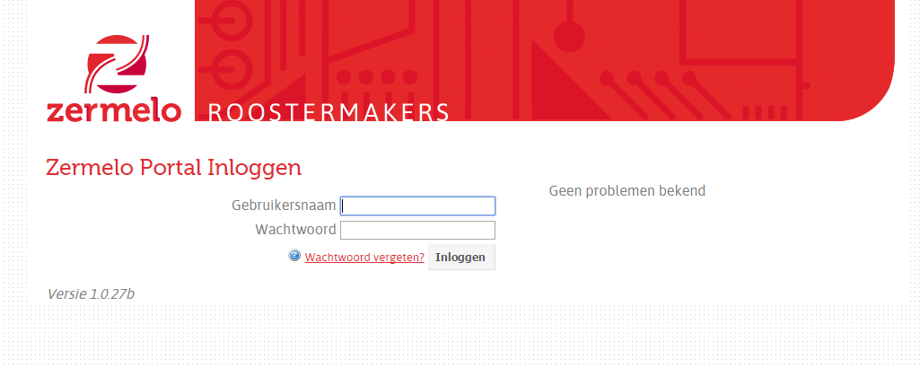
Log in met dezelfde inloggegevens als Infoweb.

U komt nu op het hoofdscherm van het portal terecht. Als u ergens hulp bij nodig heeft kunt u klikken op het blauwe rondje met een vraagteken wat op verschillende plekken te zien is. U gaat dan naar de handleiding.

Voordat u roosters kunt bekijken dient u eerst ingelogd te zijn. Het Portal opent zich met het Welkom scherm, weergegeven door het icoon van het huisje in het rode paneel, links in beeld. In het Welkom scherm ziet u direct uw eigen rooster:
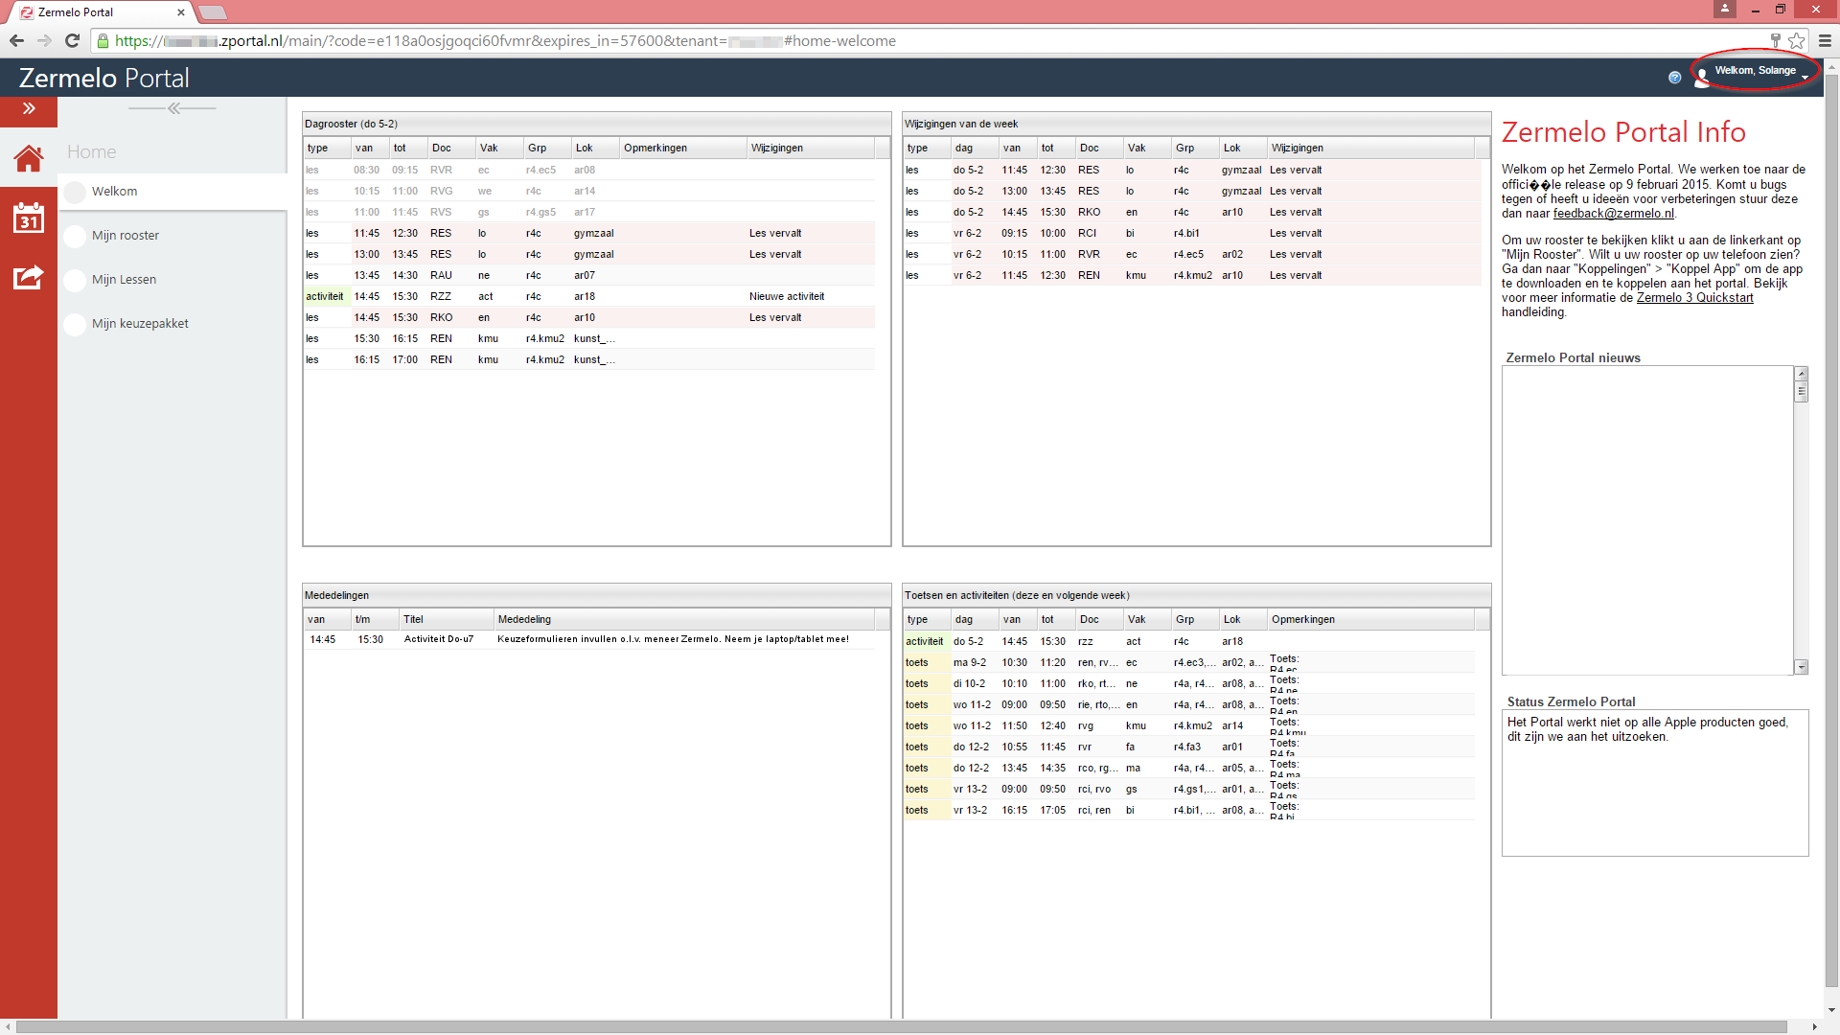
Rechtsboven ziet u dat leerling Solange op dit moment is ingelogd.Verder ziet u een viertal blokken.
In het blok linksboven ziet u uw dagrooster. In ons voorbeeld ziet u dat:
- het donderdag 5 februari is.
- de eerste drie lessen inmiddels voorbij zijn (grijs).
- de lessen lo op het vierde en vijfde uur zijn komen te vervallen (rood).
- op het zevende uur er een activiteit (groen) is aangemaakt die de les doet vervallen (rood).
- de overige lessen gewoon door gaan(wit).
In het blok rechtsboven ziet u dat:
- er zes roosterwijzigingen zijn voor die week; drie op donderdag en drie op vrijdag.
In het blok linksonder ziet u dat:
- er een mededeling is aangemaakt voor de activiteit op donderdag het zevende uur.
In het blok rechtsonder ziet u dat:
- er een activiteit is gepland voor deze (en volgende) week.
- deze leerling volgende week acht toetsen heeft.

Mijn Rooster
In het scherm Mijn rooster ziet u een rasterweergave van uw eigen rooster.
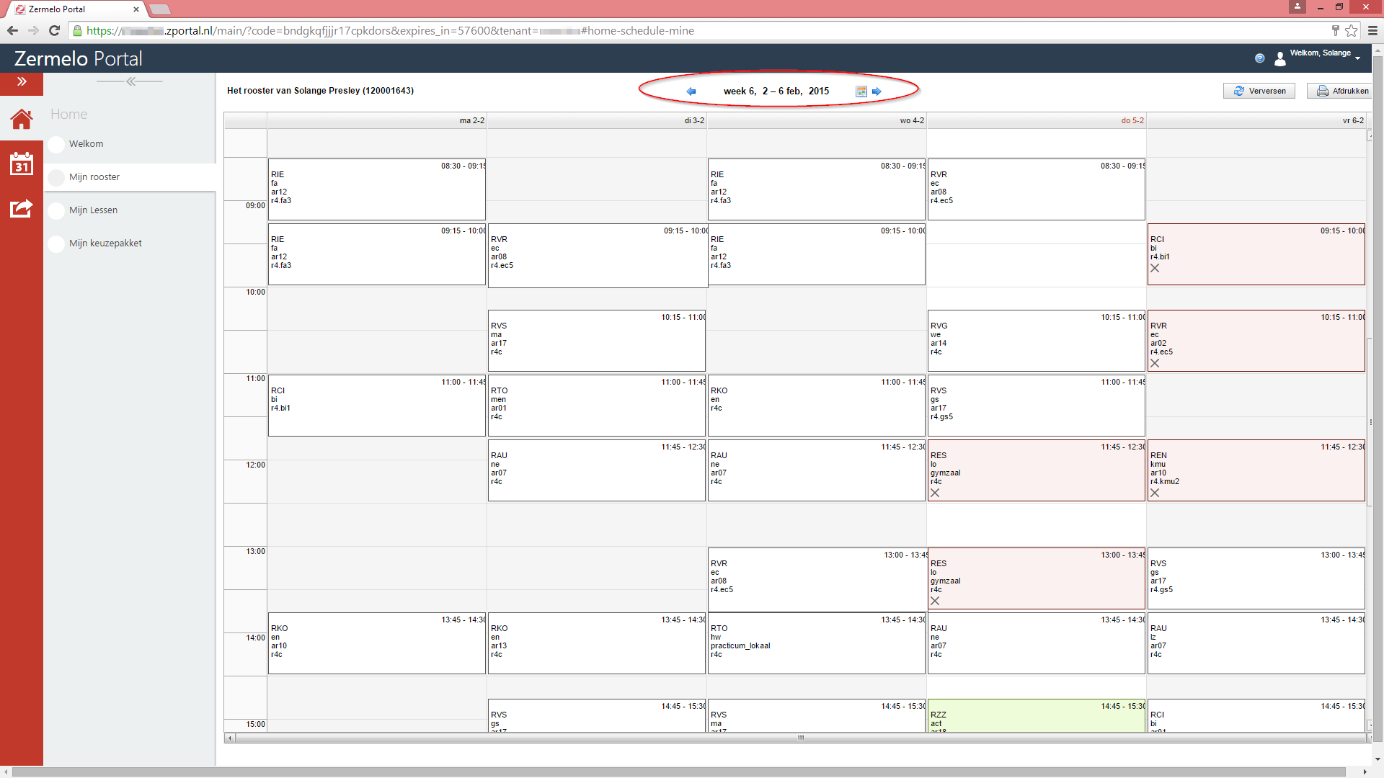
Het scherm opent zich in de huidige week. In ons voorbeeld week 6. Middels de blauwe pijltjes kunt u een week terug of een week vooruit.
We zien in week 6:
- meerdere lessen die plaats hebben gevonden c.q. nog plaats moeten vinden (wit).
- enkele lessen die uitvallen (rood)
- nog net de activiteit op donderdag het achtste uur (groen)
Als we een les aanklikken krijgen we meer gedetailleerde informatie te zien. In onderstaand voorbeeld hebben we de vervallen les op vrijdag het derde uur aangeklikt.
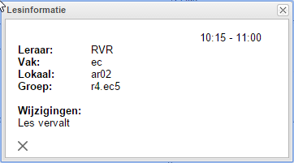
We zien informatie over de tijd, leraar, het vak, het lokaal, de lesgroep en de wijziging. Zouden we (met het blauwe pijltje naar rechts) naar week 7 navigeren dan zouden we de ingeplande toetsen zien voor deze leerling. Deze blokjes zijn geel.
Lestijden
De lessen staan op tijd aangegeven, niet op lesuur

Mijn Lessen
In het scherm Mijn Lessen ziet u een lijstweergave van uw eigen rooster.
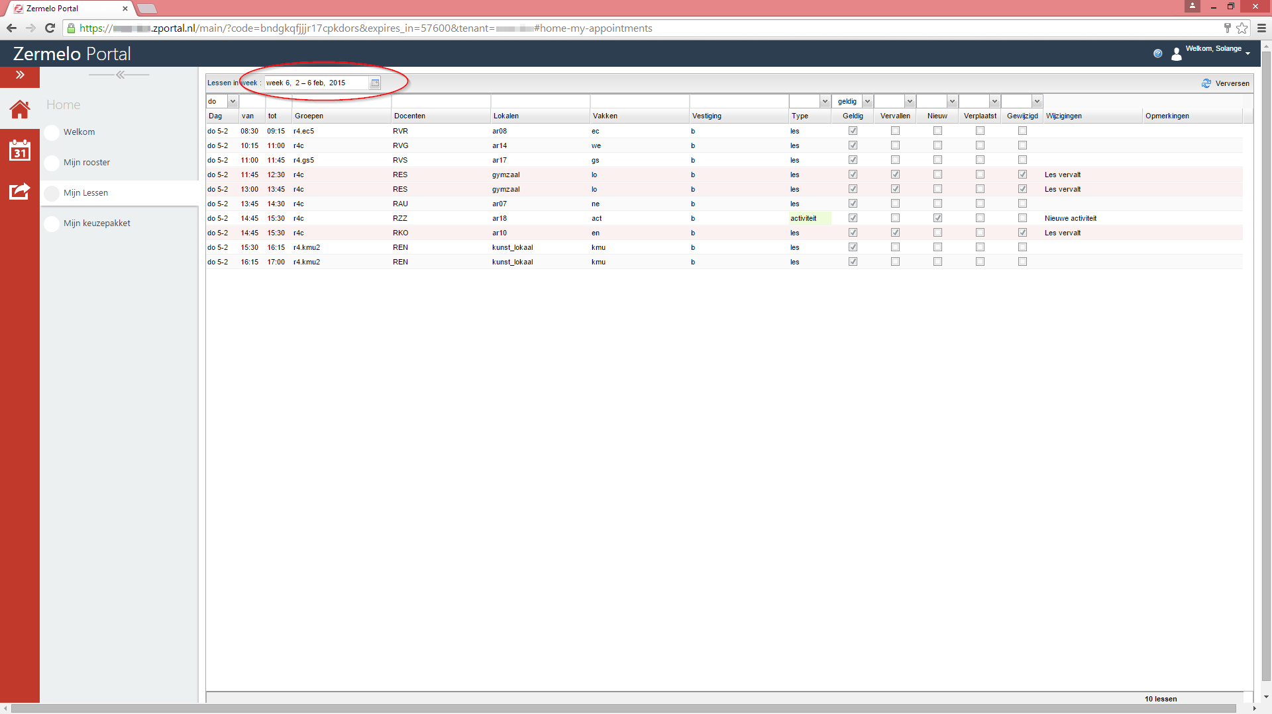
Het scherm opent zich in de huidige week op de huidige dag. In ons voorbeeld week 6 op donderdag. Middels het agenda-icoontje naast de weekaanduiding kunt u een andere week selecteren.
Boven de kolom Dag kunt u een andere dag selecteren.

Het rooster van anderen bekijken
Onder andere als docent kunt u het rooster van anderen bekijken. In het rode paneel klikt u op het icoontje van de kalender en vervolgens in het grijze paneel op Roosters van gebruikers.
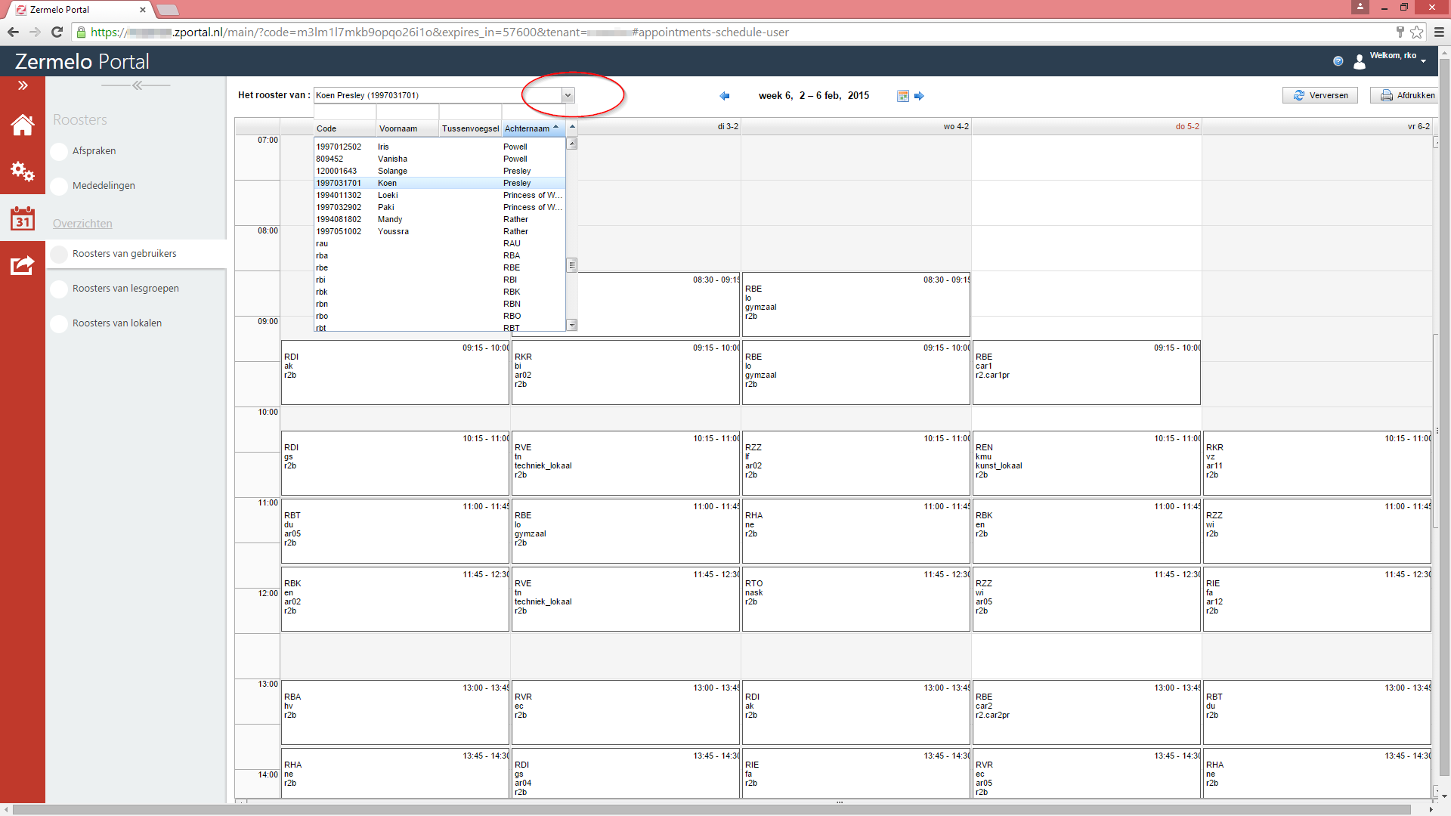
In het drop-down menu kunt u een gebruiker selecteren om het rooster van te tonen. In ons voorbeeld ziet u dat het rooster van Koen Presley momenteel getoond wordt.
Ook ziet u dat het mogelijk is het rooster van een collega (docent rau, rba, rbe, etc...) te tonen. Wanneer het drop-down menu open staat kunt u gemakkelijk sorteren en filteren.
- Om te sorteren klikt u op de betreffende kolomkop (Code, Voornaam, Tussenvoegsel, Achternaam).
- Om te filteren kunt u in de lege ruimte boven de kolomkop iets invoeren.
In onderstaand voorbeeld is er gesorteerd op Achternaam en gefilterd op het Tussenvoegsel 'von'.
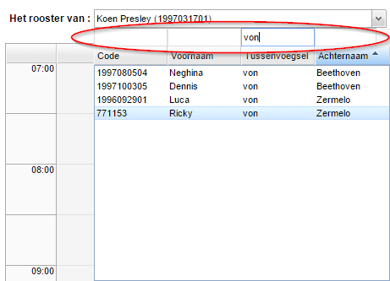
Daarnaast kunt u tonen:
- Roosters van lesgroepen
- Roosters van lokalen
Deze mogelijkheden selecteert u in het grijze paneel. Om een lesgroep c.q. lokaal te selecteren zijn dezelfde principes van kracht als bovenstaand beschreven.

Installeren van de app

De app installeren op een Apple apparaat
Om de app te installeren op een Apple apparaat, gaat u naar de App Store op uw iPhone, iPad of iPod Touch. Let op dat de app werkt vanaf iOS 6.0 en hoger. In de AppStore zoekt u bij de zoekfunctie naar Zermelo. Vervolgens selecteert u Zermelo (uitgever: Zermelo Software BV) en drukt u op DOWNLOAD.

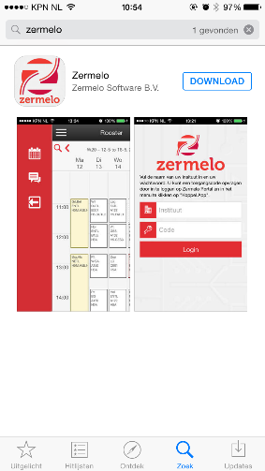
De app wordt geïnstalleerd op uw apparaat. Na het installeren kunt u de app openen.

De app installeren op een Android apparaat
Om de app te installeren op een Android apparaat, gaat u naar de Play Store op uw Android telefoon of tablet. Let op dat de app werkt vanaf Android 2.3 en hoger. In de Play Store zoekt u bij de zoekfunctie naar Zermelo. Vervolgens selecteert u Zermelo (uitgever: Zermelo Software BV) en drukt u op INSTALLEREN.
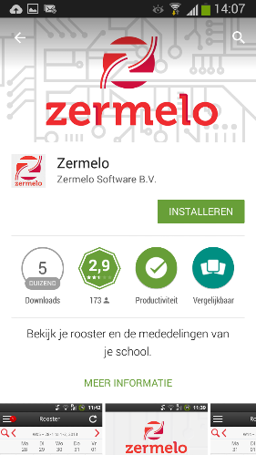
De app wordt geinstalleerd op uw apparaat. Na het installeren kunt u de app openen.

De app installeren op een Windows apparaat
Voor Windows Phone staat er nog geen app in de Windows Phone Store. We hopen dat deze in de loop van 2015 beschikbaar komt.

Koppelen van de app

Inleiding
In dit hoofdstuk behandelen we het koppelen van de app met het portal. Deze handelingen zijn voor alle besturingssystemen hetzelfde. Dit is een actie die u slechts eens per (school)jaar dient uit te voeren. Na het koppelen, kunt u de app steeds opnieuw openen voor het bekijken van het rooster.

Stappenplan voor het koppelen van de app
Na het installeren van de app, moet deze nog gekoppeld worden aan het portal. U surft in uw browser naar het portal van uw school. Daar logt u in met de inloggegevens die u van de school heeft gekregen. In de meeste gevallen is dit ozhw.zportal.nl.
Daar gaat u naar het onderdeel Koppelingen > Koppel App.
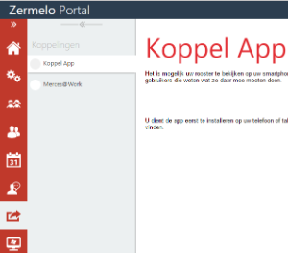
U ziet de schoolnaam en een toegangscode staan. Deze is maar eenmalig bruikbaar.. Mocht u opnieuw de app willen koppelen, dan genereert het portal een nieuwe toegangscode.
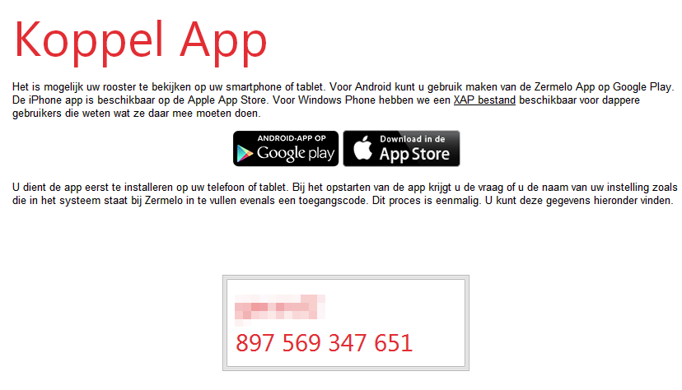

Nu opent u op uw smartphone of tablet de Zermelo App.
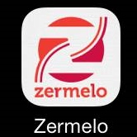
U ziet het volgende scherm:
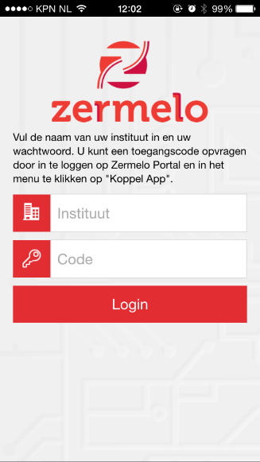
De gegevens uit het portal neemt u vervolgens over. Hierbij is Instituut gelijk aan de schoolnaam (ozhw) en Code gelijk aan de gegenereerde toegangscode. Wanneer u de gegevens heeft ingevoerd drukt u op Login. De app is nu gekoppeld aan het portal.

Ontkoppelen van de app
Mocht u besluiten de app niet langer gekoppeld te laten zitten aan het portal, dan kunt u de app ontkoppelen. Dit doet u door op het icoontje met de drie horizontale streepjes in de linker bovenhoek te drukken. Er verschijnt aan de linkerkant een menu:
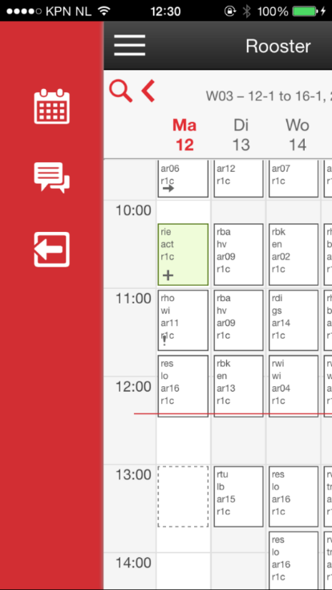
U drukt hier op het onderste icoontje. Dit is een vierkantje met een pijl erin. Bevestig dat u de app wilt ontkoppelen met OK.
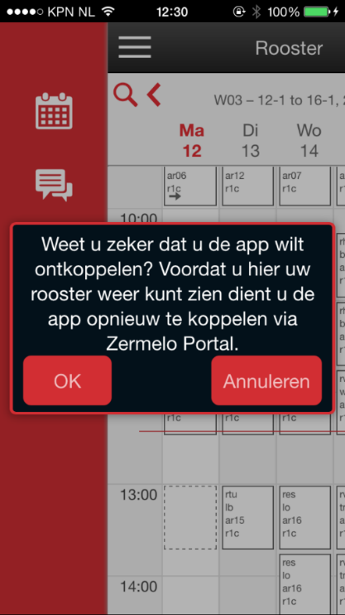
Indien gewenst kunt u de app altijd opnieuw koppelen. Hiervoor doorloopt u opnieuw bovenstaand stappenplan

Gebruik van de app

Inleiding
In dit hoofdstuk leggen we uit hoe u de Zermelo App kunt gebruiken. U kunt met de app uw rooster of het rooster van uw kind bekijken. Ook zijn er eventueel mededelingen zichtbaar.

Het bekijken van het rooster
Nadat u de app heeft gekoppeld, kunt u het rooster bekijken via de app. Hiervoor dient u eerst de app te openen. Bij het openen van de app wordt direct het rooster getoond van de huidige week.
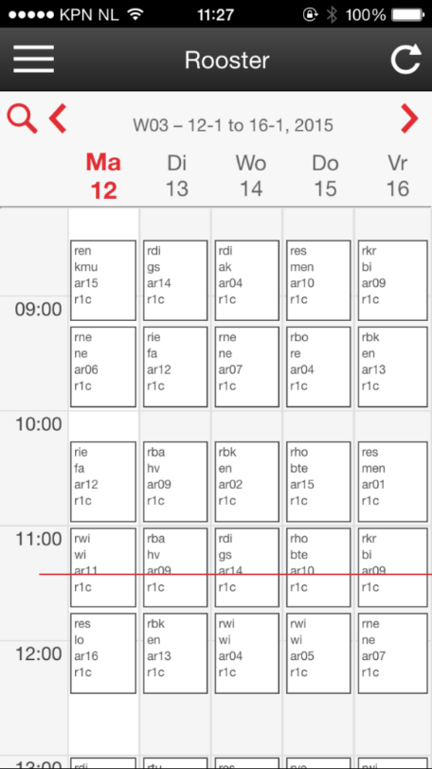
Indien er wijzigingen zijn in uw rooster, dan zijn deze visueel zichtbaar gemaakt.

- Als een les komt te vervallen, dan is deze rood.
- Is er een activiteit gepland, dan is deze groen.
- Als een les verplaatst wordt, staat er op de oorspronkelijke positie een kader met een stippellijn.
- Is er iets gewijzigd aan de les, dan is dit gemarkeerd met een !. Dit kan bv een invaldocent zijn of een ander lokaal.
- Indien er lessen zijn toegevoegd aan het rooster, welke niet in het basisrooster staan, dan kunt u deze herkennen aan de + in de cel.

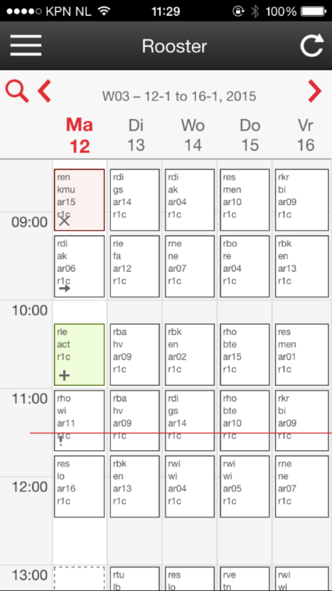
Indien u meer informatie over een dag wilt, dan kunt u in plaats van de week weergave ook kiezen voor een weergave per dag. Dit doet u door op de desbetreffende dag te klikken. Er verschijnt dan een rooster waarin alleen de geselecteerde dag te bekijken is:
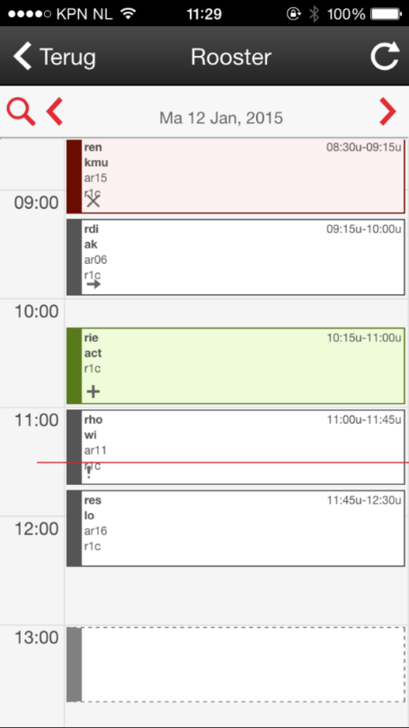
Wilt u meer informatie over een les dan kunt u op een les klikken. Er opent dan een scherm met alle details over de les. In het voorbeeld is te zien dat een les wordt opgevangen door een andere docent:
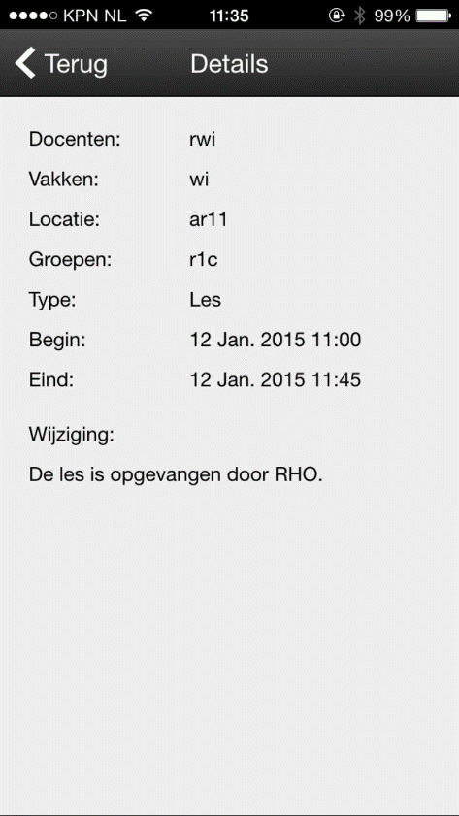
Toetsen zijn ook zichtbaar in de app. Deze zijn geel:
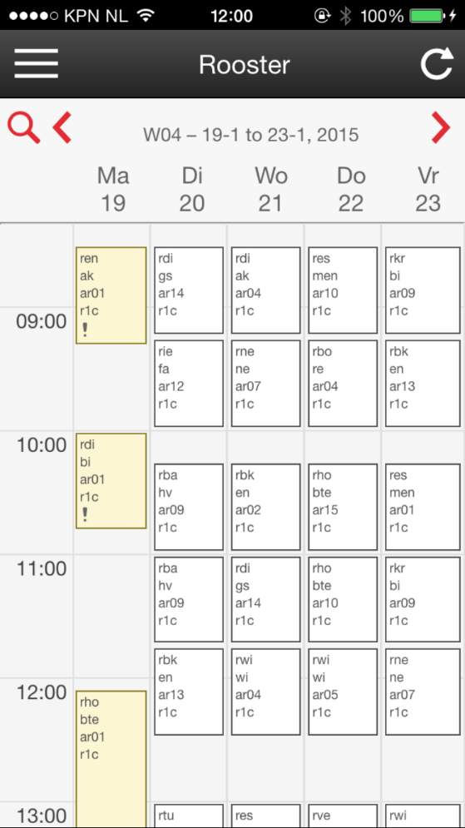
Indien u meer informatie over de toets wilt, dan kunt u op de toets klikken. Er verschijnt dan een scherm met meer informatie:
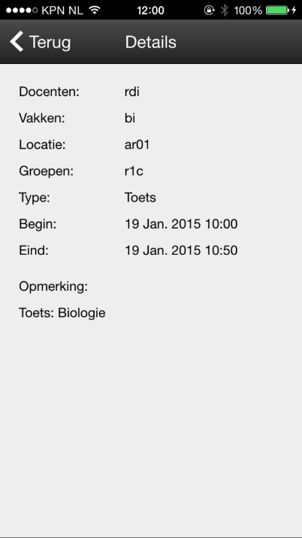
Bij de weekweergave kunt u naar de vorige of volgende week navigeren door te klikken op de rode pijltjes op het beeldscherm. Tevens kunt u ook gebruik maken van de zoekfunctie. Er wordt een menu geopend waarbij u de juiste week kunt selecteren. Het zoeken van een specifieke dag in de weergave per dag werkt op dezelfde manier.

Het bekijken van mededelingen
Naast het bekijken van roosterinformatie, kan de school er ook voor kiezen om u van informatie te voorzien door gebruik te maken van de mededelingsfunctie in de software. Indien er een nieuwe mededeling klaar staat krijgt u in de Zermelo App een melding te zien in de linker bovenhoek.
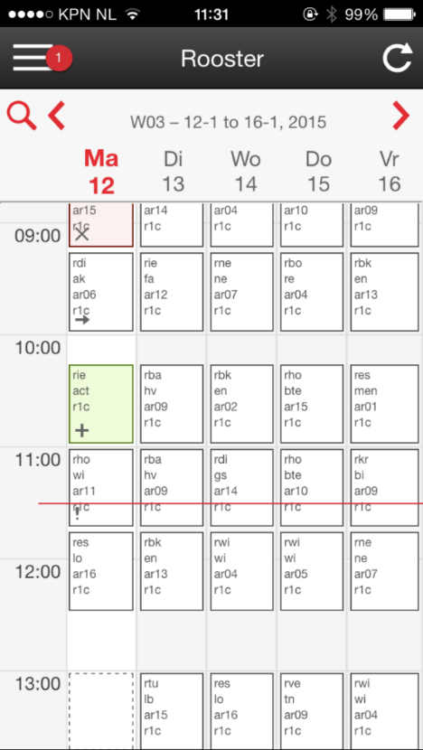
Klik voor het lezen van de mededeling op het icoontje met de melding. Een menu opent aan de linkerkant. Klik op het medelingsicoontje. Dit is het icoontje met de spreekballonnetjes. Tevens is hier ook een notificatieteken te zien:
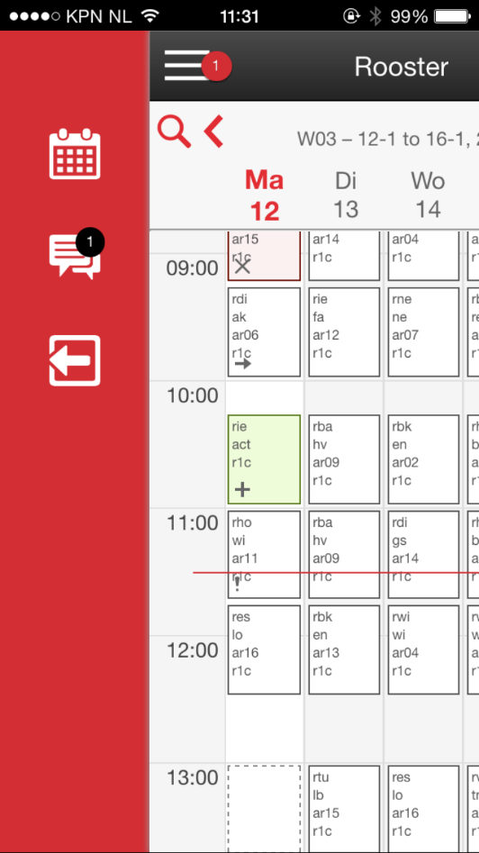
Nu bent u in het mededelingsscherm terecht gekomen. Hier ziet u een overzicht van alle mededelingen. Van elke mededeling ziet u de titel staan:
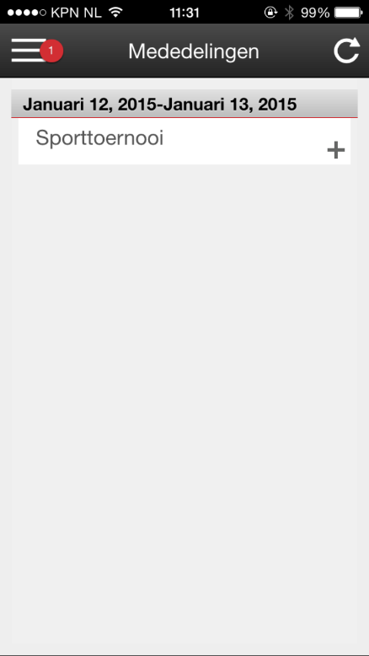
Om de mededeling te lezen, klikt u op de mededeling:
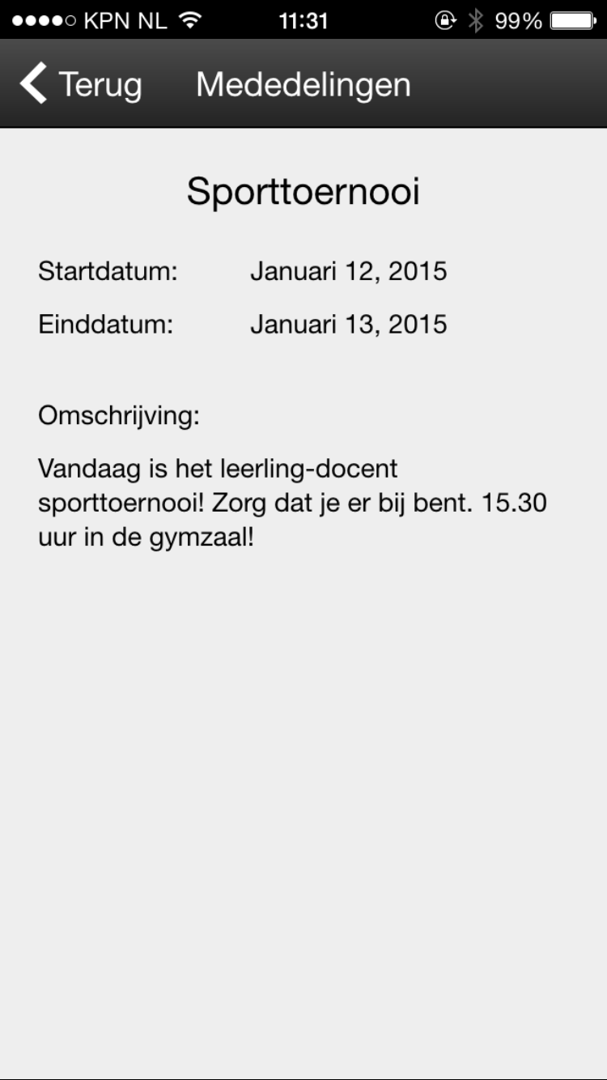
De mededeling is vervolgens gemarkeerd als gelezen.

Extra informatie voor docenten
Voor u als docent is er nog extra lesinformatie beschikbaar. U kunt zien welke docent uw les heeft vervangen. U klikt hiervoor op de positie waar de oorspronkelijk les stond. Deze zijn te herkennen aan een kader met een stippellijn. Tevens ziet u welke lessen zijn uitgevallen. De uitgevallen lessen zijn rood.
